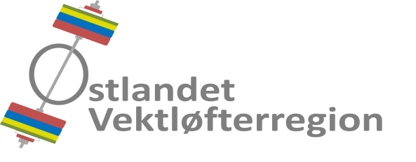

Referat fra styremøte 2018-02

Tid : Lørdag 03. mars 2018, kl.15.00.
Sted : Spydeberghallen, Stasjonsgaten 35, Spydeberg.
Til stede : Johan Thonerud, Andreas Nordmo Skauen, Asta Rønning Fjærli og
Hans Martin Arnesen.
Dessuten : Egon Vee-Haugen og Eirik Mølmshaug.
Ikke til stede : Geir Johansen, Nicolai Roness, Celine Mariell Bertheussen og
Dag Aleksander Klethagen.
Referent : Hans Martin Arnesen.

Styremøtereferat nr. 2018-01 er godkjent via e-post.

AVSLUTTEDE SAKER
03/17 KURS 2017
04/17 SAMLINGER 2017

VIDEREFØRTE SAKER

09/17 MESTERSKAP
- 2018:
- Spydeberg At arrangerte ØM 2018, Norges Cup 1, 19-20. januar med 75 deltakere.
- Gjøvik AK er tildelt RM 5 kamp 2018, Norges cup 2. Arrangeres 09. juni 2018.
- Gjøvik AK er tildelt RM 2018, Norges Cup 4, som arrangeres 20. oktober 2018.
- National T & IL er tildelt NM U 2018, som arrangeres 03. november 2018.

Ansvarlig : Johan Thonerud.
Status : Avsluttes.

01/18 ØKONOMI
- Status.
- Regionen har per dags dato kr 208.733,58 innestående på konto hos DNB.

Ansvarlig : Hans Martin Arnesen.
Status : Videreføres.
02/18 HANDLINGPLAN
- Etablering av regionslag
- Regionstrenerne vil bli jobbe med tiltak for regionslag. GJ er styrekontakt.

Ansvarlig : Hans Martin Arnesen.
Status : Videreføres
03/18 REGIONSTINGET 2018
- Styrets forslag om økning fra fem til syv styremedlemmer ble vedtatt på regionstinget.

Ansvarlig : Hans Martin Arnesen.
Status : Avsluttes

04/18 FORBUNDSTINGET 2018
- NVFs forbundsting og utviklingsseminar, Quality Airport Hotel Gardermoen.
- HMA representerer regionen på Utviklingsseminaret, lørdag 17. mars kl. 12.00,
- HMA representerer regionen på Forbundstinget, søndag 18. mars. kl. 10.00..
- Følgende forslag er sendt til forbundstinget:
- Startkontingenter: NM Senior: Kr 500,-.
- Alle andre NM: Kr 400,-. RM og landsdelsmesterskap: Kr 300,-.

Ansvarlig : Hans Martin Arnesen.
Status : Videreføres
05/18 INTERNASJONALE DOMMERE
- Styret har vedtatt at JT sender forslag til NVF om flere internasjonale dommere i regionen.

Ansvarlig : Johan Thonerud.
Status : Videreføres

NYE SAKER

06/18 KONSTITUERING AV STYRET
- Regionsstyret konstituerte seg og fordelte oppgaver slik:
- HMA er kasserer og web-redaktør.
- JT er stevne- og dommeransvarlig.
- ANS er utdanningsansvarlig og rekordregistrator.
- ARF er kommunikasjonsansvarlig.
- GJ er styrekontakt for regionstrenerne.
- NR er IT-ansvarlig.

Ansvarlig : Hans Martin Arnesen.
Status : Avsluttes.

NESTE MØTE
Tid og sted for neste styremøte er tirsdag 08. mai 2018, i Oslo.

Ansvarlig : Hans Martin Arnesen.

